


计算机组成原理
实验报告

专业班级： 计算机2101
学 号： 2106410113
姓 名： 张艳芳

计算机科学与工程学院
2023年 10 月 19 日

实验一 运算器实验

一、实验目的
  - 掌握简单运算器的数据传输通路
  - 验证运算功能发生器的组合功能
  - 掌握算术逻辑运算加、减、与的工作原理
  - 熟悉简单运算的数据传送通路
  - 验证实验台运算的8位加、减、与、直通功能
  - 按给定数据，完成几种指定的算术和逻辑运算

二、实验内容
  - 熟悉QUARTUSII开发环境和设计开发流程。
  - 在QuartusII中，利用框图输入法设计一个8位的简单运算器，并验证其功能。

三、实验设计电路图
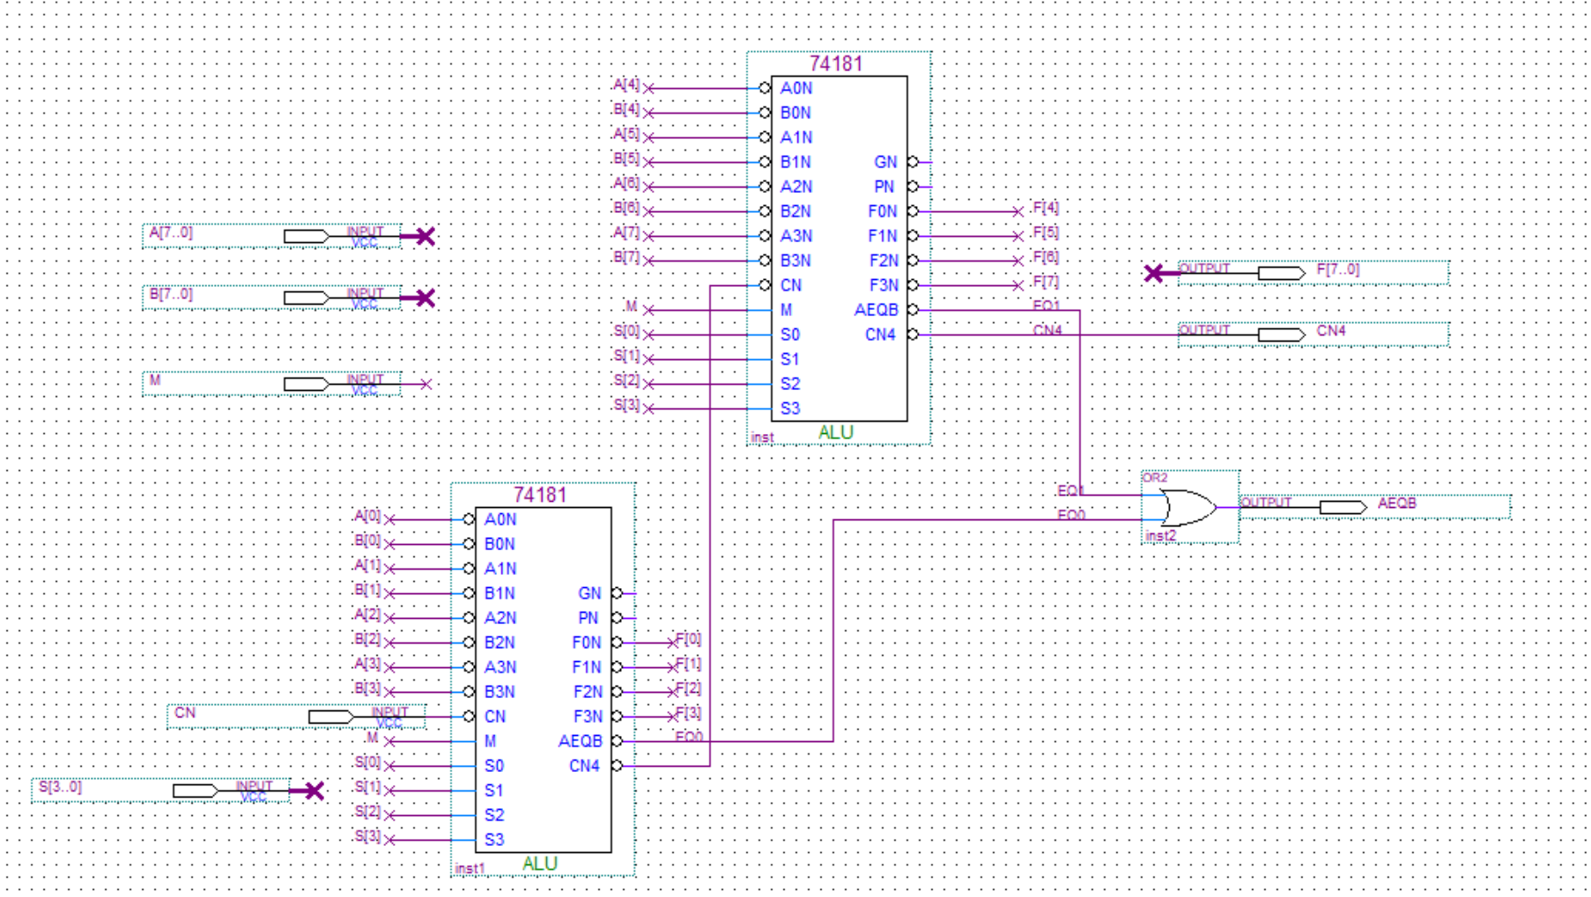

四、实验步骤
  - 建立工程。
建立一个文件夹，以便将所有设计文件存放于该文件夹中。
  - 框图设计输入
新建框图文件，打开框图编辑器。从元件库中插入一个74181运算器元件，并添加其它元件，并设置元件名称。
  - 编译
启动全程编译。
  - 仿真
对工程的编译通过后，对功能和时序性质进行仿真测试，以了解设计结果是否满足原设计要求。
- 打开波形编辑器。
- 设置仿真时间区域。
- 存盘波形文件。
- 输入信号节点。
- 编辑输入波形。
- 启动仿真器。
- 观察仿真结果。

五、实验结果与分析
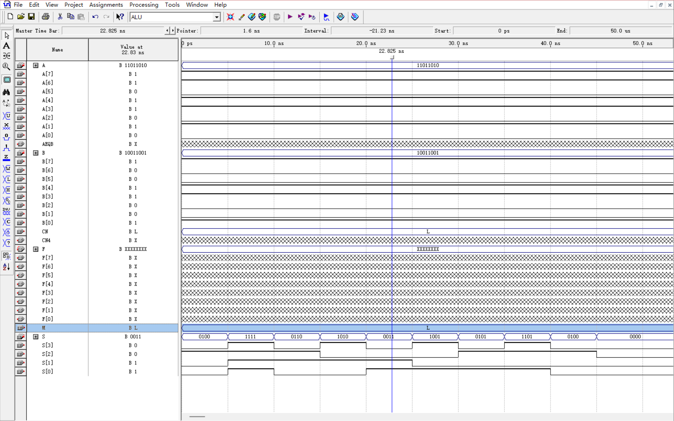

表1-2 几种常用的算术与逻辑运算
操作 | S3 S2S1S0 | M | CN | A[7..0] | B[7..0] | F[7..0]的理论分析值 | CN4
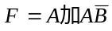加1 | 0100 | L | L | 11011010 | 10011001 | 00011101 | 0
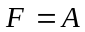 | 1111 | L | L | 11011010 | 10011001 | 11011010 | 0
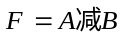 | 0110 | L | L | 11011010 | 10011001 | 01000001 | 0
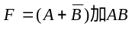加1 | 1010 | L | L | 11011010 | 10011001 | 10010111 | 0
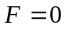 | 0011 | L | L | 11011010 | 10011001 | 00000000 | 0
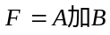加1 | 1001 | L | L | 11011010 | 10011001 | 01110100 | 0
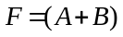加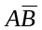加1 | 0101 | L | L | 11011010 | 10011001 | 00011110 | 0
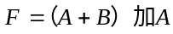加1 | 1101 | L | L | 11011010 | 10011001 | 10110110 | 0

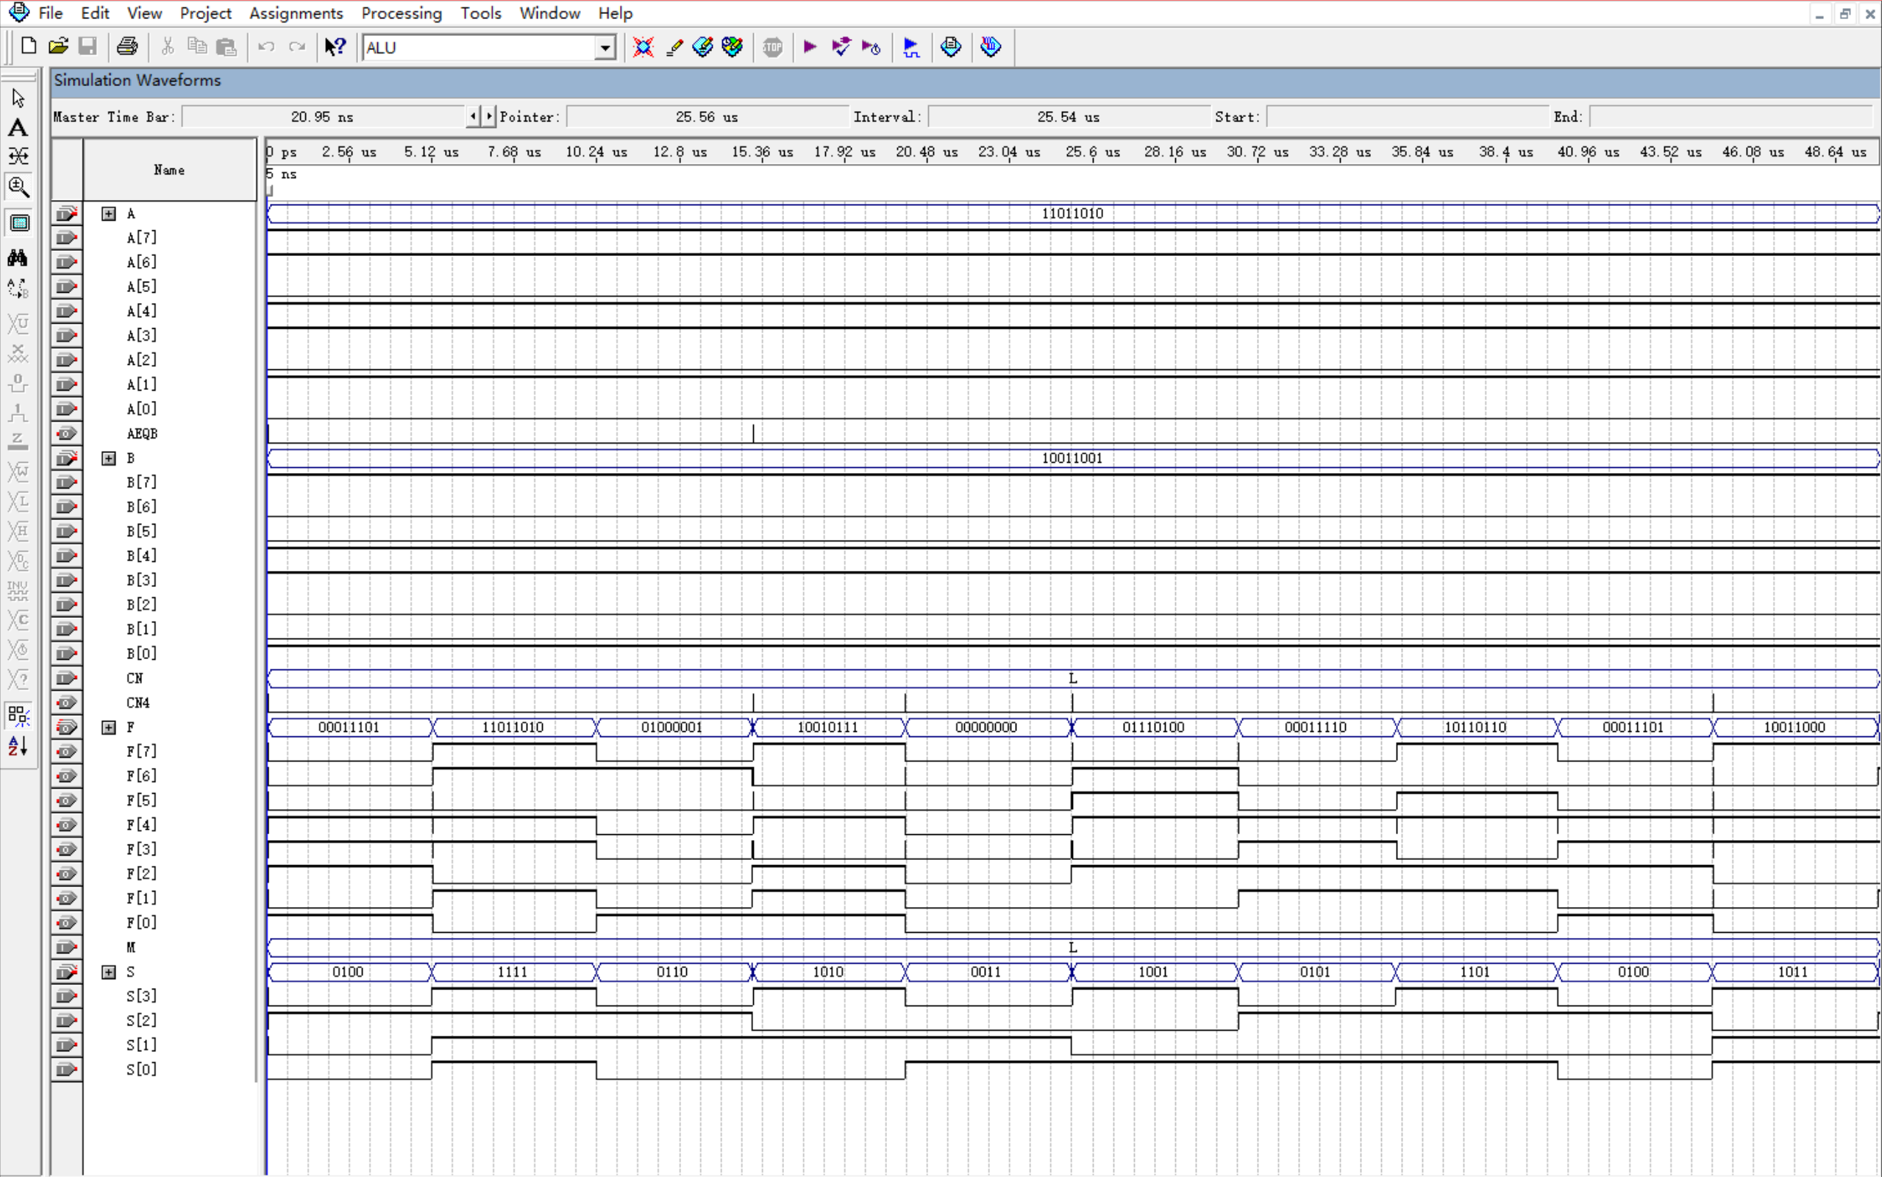
通过对实验结果的分析，发现理论分析值与仿真实验结果波形图显示结果相同，证明仿真实验正确。

六、实验心得体会
通过本实验学会了如何使用Quartus II软件设计一个8位的简单运算器, 掌握了算术逻辑运算加、减、与的工作原理并且验证了实验台运算的8位加、减、与、直通功能。在本实验中需要注意的是该文件作为工程的设计文件，其名称要和实体名一致，我实验中出错的也方是实体名和创建的文件名不一致导致无法正常通过编译。理论分析值与仿真实验结果波形图显示结果相同无误，从此验证了八位简单运算器的功能。

